**Applications Web transactionnelles**

**420-4GW-BB**

LIVRABLE #1 : ANALYSE PRÉLIMINAIRE

Travail présenté à

Mathieu Brodeur

Par

Olivier Drolet, Billy Le Chu, Kian Chowanietz, Félix Hoang-Yip

Collège de Bois-de-Boulogne

5 février 2023

Table des matières

1. Modifications du document 4

2. Explication du projet 5

2.1. Contexte 5

2.2. Description 5

2.3. Fonctionnement 5

2.4. Problématique 6

2.5. Avantages 6

3. Exigences fonctionnelles du projet 7

**3.1.** Comptes utilisateurs 7

**3.2.** Recherche de destination 7

**3.3.** Recherche de voyage 7

**3.4.** Achat de billets 7

**3.5.** Administration 8

4. Exigences non-fonctionnelles du projet 8

5. Portée 9

6. Modèle logique de la base de données 10

6.1. Clés de lecture 10

6.1.1. Utilisateur 10

6.1.2. Billet 10

6.1.3. Voyage 10

6.1.4. Planete 10

6.1.5. Vaisseau 11

6.1.6. Wishlist 11

6.1.7. Rabais 11

6.1.8. Transaction 11

6.1.9. Session_util 11

6.1.10. Administrateur 11

6.1.11. Modification 11

7. Maquettes de l’interfaces 12

7.1. Page d’accueil 12

7.2. Page de réservation 12

7.3. Page d’inscription 13

7.4. Page de connexion 13

7.5. Page d’affichage principale des produits 14

Médiagraphie 15

# 1. Modifications du document

Les changements faits dans le document d’Analyse Préliminaire par date

|  |  |
| --- | --- |
| Date | Changements |
| 2024-01-29 | Version initiale du projet |
|  |  |
| 2024-01-29 | Première version complète |
| 2024-01-31 | Explications plus détaillées |
| 2024-02-04 | Ajout des exigences |
| 2024-02-05 | Dernières vérifications et changements avant la remise |
| 2024-02-07 | Méthodologie de travail & Exigences non-fonctionnelles |
| 2024-02-13 | Gestion des sources |
| 2024-02-19 | Changement du modèle de la base de données |
| 2024-02-21 | Ajout de pagination, numéros et nouveau modèle de la base de données |
| 2024-02-26 | Correction des exigences fonctionnelles |
| 2024-02-27 | Ajout des exigences non-fonctionnelles |

# 2. Explication du projet

## 2.1. Contexte

Suivant certaines avancées technologiques majeures rendant l’exploration de planètes et de galaxies lointaines par des humains possible, une énorme demande pour ces voyages spatiaux a été observée. Cependant, malgré cet engouement majeur pour l’exploration interstellaire, il y avoir peu de compagnies prête à s’investir dans ce nouveau marché. C’est ici que **NovaGo**, une agence de voyage permettant de réserver l’excursion spatiale de vos rêves, entre en jeu.

## 2.2. Description

Notre service cherche à rendre l’exploration cosmique plus accessible et organisée en offrant à nos utilisateurs une plateforme centralisée pour réserver et comparer des billets de navettes pour une multitude de vols interplanétaires.

En travaillant directement avec les compagnies aérospatiales qui rendent possible ces voyages, nous sommes en mesure d’offrir à nos utilisateurs des offres exclusives ainsi que des vols vers des destinations inédites.

De plus, grâce à nos explorateurs expérimentés qui parcourent sans cesses de nouvelles planètes afin de recueillir le plus d’informations possible, nous sommes en mesure d’offrir des détails importants à propos de toutes nos destinations tels que les normes des habitants (si cela s’applique), endroits à voir absolument, dangers potentiels, etc.

## 2.3. Fonctionnement

Notre plateforme est conçue pour être aussi simple à utiliser que les sites de réservation de vols terrestres, tout en offrant une expérience unique pour les voyages spatiaux. L'interface est claire et facile à naviguer, permettant aux utilisateurs de choisir parmi une variété de destinations spatiales et d'options tarifaires. Que vous cherchiez un voyage économique ou un trajet luxueux avec moins d'escales, notre système s'adapte à vos besoins.

Les utilisateurs peuvent créer un compte afin d’accéder à leur historique de transactions et d’ajouter à leur liste de souhait des offres intéressantes pour pouvoir facilement les revisiter dans le futur. Lors de la recherche de billets, le client peut choisir sa destination, la classe de voyage (économie, affaire, première classe, etc.), le type de voyage (direct ou avec escales), le type de billet (aller simple ou aller-retour), et le nombre de billets nécessaires, ce qui facilite la planification des voyages individuels ou en groupe.

Les administrateurs de notre site s'assurent que tout fonctionne sans problème. Ils mettent à jour les destinations, ajustent les tarifs, proposent des promotions spéciales, et maintiennent le site sécurisé pour une expérience utilisateur optimale.

Chez NovaGo, nous combinons technologie avancée et service client de qualité pour offrir une plateforme de réservation spatiale de premier choix, rendant l'exploration spatiale accessible à tous.

## 2.4. Problématique

Dans un monde où les interactions intergalactiques se multiplient, notre but est de faciliter les déplacements de nos clients d'une planète à une autre. Nous nous efforçons de simplifier leurs recherches et leur organisation de voyages interplanétaires.

Actuellement, le marché des voyages extraterrestres est fragmenté et non centralisé, ce qui pose de nombreux défis aux clients lorsqu'ils tentent d'organiser leurs voyages vers d'autres planètes. **NovaGo** vise à résoudre cette problématique en offrant une plateforme centralisée et conviviale, rendant les voyages spatiaux plus accessibles et faciles à réserver pour un public plus large.

## 2.5. Avantages

* **Accès facile à l'exploration spatiale :** Réservation et comparaison simplifiées pour les vols spatiaux.
* **Plateforme centralisée :** Toutes les options de vols interplanétaires en un seul endroit.
* Offres exclusives : Accès à des vols uniques grâce aux partenariats avec les compagnies aérospatiales.
* **Informations complètes :** Détails sur les destinations, culture, sites à visiter, et sécurité.
* Interface intuitive : Facilité d'utilisation similaire aux sites de réservation aérienne terrestre (Expedia, Trivago, etc.).
* **Voyages personnalisés :** Options flexibles pour destination, classe de voyage, type de voyage, et nombre de billets.
* Gestion de compte : Suivi facile des transactions et sauvegarde des offres intéressantes.
* **Mise à jour et sécurité :** Destinations et tarifs toujours à jour, avec une plateforme sécurisée.
* **Marché unifié :** Solution à la fragmentation du marché pour rendre les voyages spatiaux plus accessibles.

# 3. Exigences fonctionnelles du projet

Les exigences fonctionnelles décrivent les besoins de fonctionnalité des utilisateurs et des administrateurs du site web.

Elles sont identifiées par *[E]* ou *[S]* pour Essentielles ou Souhaitables.

## Comptes utilisateurs

* + 1. **Créer un compte :** Les utilisateurs doivent fournir leurs informations personnelles pour se créer un compte (nom, prénom, adresse courrielle, mot de passe et planète) et peuvent ajouter de l’information (numéro de cellulaire et adresse). *[E]*
    2. **Se connecter à un compte :** Les utilisateurs doivent se connecter à leur compte en utilisant leurs identifiants. (adresse courrielle et mot de passe). *[E]*

## Recherche de destination

* + 1. **Voir toutes les destinations disponibles :** Les utilisateurs peuvent naviguer entre toutes les destinations offertes sur la page principale. *[E]*
    2. **Voir les informations sur les destinations :** Les utilisateurs ont accès à des informations détaillées sur chaque destination. (le nom de la destination, une image, la force de la gravité, le type d’objet céleste et dans certains cas une description). *[E]*
    3. **Réserver des billets vers une destination choisie :** Lorsqu’ils ont trouvé la destination de leur choix, les utilisateurs peuvent réserver des billets vers cette destination avec un bouton unique à chaque destination qui remplit le champ de destination approprié automatiquement pour la recherche de voyage. *[E]*

## Recherche de voyage

* + 1. **Sélectionner les critères du voyage :** Pour naviguer parmi les voyages disponibles, les utilisateurs doivent d’abord choisir sur la page une origine (leur planète est l’option par défaut), destination, date de départ, le nombre de voyageurs et si le voyage est aller-retour (ainsi qu’une date de retour si le voyage est aller-retour). *[E]*
    2. **Alerter les utilisateurs de sélections invalides :** Lorsqu’un utilisateur choisi des paramètres invalides pour un voyage, le site les avise des paramètres invalides pour qu’ils puissent choisir d’autres paramètres. *[E]*
    3. **Naviguer parmi les options disponibles :** Les utilisateurs pourront naviguer sur la page de réservation pour sélectionner le voyage (et le retour si cette option est sélectionnée) parmi les options qui remplissent les critères. Les types de propulsions sont affichés sur cette page, donc la sélection de ceux-ci se fait à cette étape. *[E]*
    4. **Sélectionner un voyage :** Lorsqu’ils ont trouvé un (ou plusieurs pour l’aller-retour) voyage, les utilisateurs pourront cliquer sur le bouton de classe affaire ou économie pour accéder à la page d’achat de billet au prix correspondant. *[E]*
    5. **Ajouter des voyages à la liste de souhaits :** Les utilisateurs peuvent ajouter des voyages à leur liste de souhaits pour les sauvegarder et les consulter ultérieurement. *[E]*

## Achat de billets

* + 1. **Acheter des billets :** Les utilisateurs doivent pouvoir acheter des billets pour les destinations sélectionnées avec le mode de paiement de leur choix. *[E]*
    2. **Sauvegarder les billets :** Les utilisateurs doivent pouvoir sauvegarder les billets achetés dans leur ordinateur en les téléchargeant. *[E]*
    3. **Consulter les achats :** Les utilisateur doivent pouvoir consulter leurs achats précédents. *[E]*

## Administration

* + 1. **Créer un compte d’administrateur :** Les administrateurs doivent fournir leurs informations personnelles pour se créer un compte (nom, prénom, adresse courrielle et mot de passe) et peuvent ajouter de l’information (numéro de cellulaire et adresse). *[S]*
    2. **Se connecter à un compte d’administrateur :** Les administrateurs doivent se connecter à leur compte en utilisant leurs identifiants. (adresse courrielle et mot de passe). *[S]*
    3. **Gérer les rabais et les prix :** Les administrateurs peuvent modifier ou supprimer les offres de rabais et les dates de début et de fin. *[S]*

# 4. Exigences non-fonctionnelles du projet

Les exigences non-fonctionnelles décrivent les besoins du site web pour qu’il fonctionne adéquatement pour offrir les services décrits dans les exigences fonctionnelles.

Elles sont identifiées par *[E]* ou *[S]* pour Essentielles ou Souhaitables.

* 1. **Offre de service simultané à un million d’utilisateurs :** Le site doit pouvoir servir des pages web et gérer les réservations d’un million d’utilisateurs simultanément pour pouvoir maintenir le service aux périodes de pointe. *[S]*
  2. **Disponibilité quasi-permanente :** Le site doit être en ligne autant que possible et doit minimiser les pannes et les périodes de maintenance hors-ligne. *[S]*
  3. **Stockage sécuritaire des mots de passe :** Le site doit stocker les mots de passe des utilisateurs de façon sécuritaire pour bloquer les tentatives de vol de données. *[E]*
  4. **Stockage légal des informations personnelles :** Le site doit adhérer aux lois du Québec (là où il est hébergé) sur la protection des informations personnelles et toutes autres lois sur la gestion des données s’appliquant au site. *[E]* (Gouvernement du Québec, 2023)
  5. **Utilisation de NodeJS, Express, EJS, OracleBD, Bootstrap CSS :** Le site doit utiliser la pile de développement mentionné. *[E]*
  6. **Utilisation d’API pour les transactions de CC :** Le site doit utiliser l’API approprié pour la gestion d’information de cartes de crédit des utilisateurs. *[E]*
  7. **Utilisation d’API pour les transactions PayPal :** Le site doit utiliser l’API approprié pour la gestion d’information de comptes PayPal des utilisateurs. *[S]*
  8. **Compatibilité avec les navigateurs web les plus communs :** Le site doit être compatible avec les navigateurs web les plus utilisés au monde pour servir ses clients, soit Chrome, Safari, Firefox, Edge, Opera et Internet Explorer. *[E]*

# 5. Portée

Avec les objectifs de NovaGo présentés dans l’explication du projet et les exigences fonctionnelles, les limites du projet encadrent sa portée.

NovaGo est une application qui offre un service de facilitation des réservations de billets pour des voyages intergalactiques en ligne, mais n’est pas responsable de la gestion des voyages en tant que tels. Ainsi, les vaisseaux transportant les voyageurs, l’équipage de ces vaisseaux, les ports de départ et d’arrivé ainsi que tout arrêt en chemin est hors du contrôle de NovaGo. Il n’est pas non plus dans la portée de NovaGo de documenter la nature des destinations spatiales des voyageurs, les informations disponibles proviennent de sources externent et servent simplement à faciliter la recherche de destination pour les utilisateurs. Les seules destinations disponibles sont ceux qui ont des voyages prévus par des agences de voyage intergalactique, il n’est pas dans la portée de NovaGo d’accommoder les utilisateurs souhaitant voyager à une destination autre que ceux-ci.

NovaGo se chargera de la communication avec les parties responsables du déplacement des voyageurs à travers une interface disponible sur le web avec les fonctionnalités mentionnées précédemment.

# 6. Modèle logique de la base de données

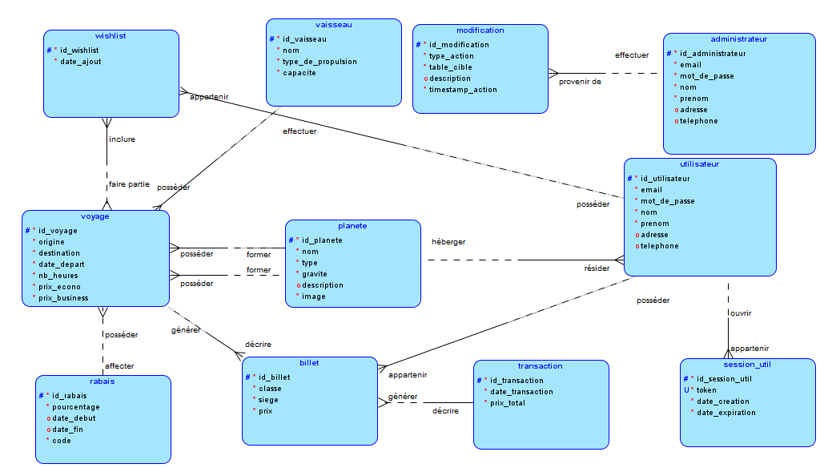

## 6.1. Clés de lecture

### 6.1.1. Utilisateur

Un utilisateur peut ouvrir une ou plusieurs session_util.

Un utilisateur doit résider sur une planète.

Un utilisateur peut posséder un ou plusieurs billets.

Un utilisateur peut posséder un ou plusieurs souhaits_voyage.

### 6.1.2. Billet

Un billet doit appartenir à un utilisateur.

Un billet doit appartenir à un voyage.

Un billet peut générer une transaction.

### 6.1.3. Voyage

Un voyage doit posséder un vaisseau.

Un voyage peut générer un billet.

Un voyage doit contenir deux planètes.

Un voyage peut appartenir à un ou plusieurs souhaits de voyage.

### 6.1.4. Planete

Une planète peut héberger un ou plusieurs utilisateurs.

Une planète peut former un ou plusieurs voyages.

### 6.1.5. Vaisseau

Un vaisseau peut effectuer un ou plusieurs voyages.

### 6.1.6. Wishlist

Un wishlist doit appartenir à un utilisateur.

Un wishlist doit inclure un ou plusieurs voyages.

### 6.1.7. Rabais

Un rabais peut appliquer à un ou plusieurs voyages.

### 6.1.8. Transaction

Une transaction doit décrire un ou plusieurs billets.

### 6.1.9. Session_util

Une session_util doit appartenir à un utilisateur.

### 6.1.10. Administrateur

Un administrateur peut effectuer une modification.

### 6.1.11. Modification

Une modification doit provenir d’un administrateur.

# 7. Maquettes de l’interfaces

## 7.1. Page d’accueil

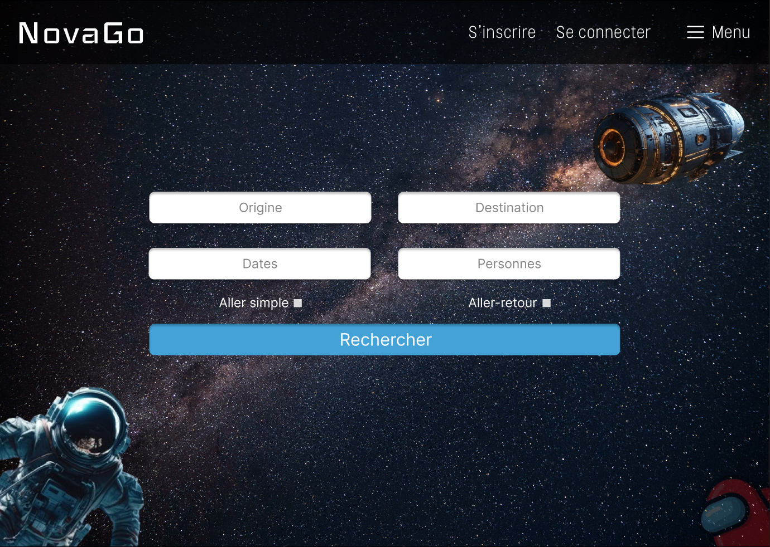

## 7.2. Page de réservation

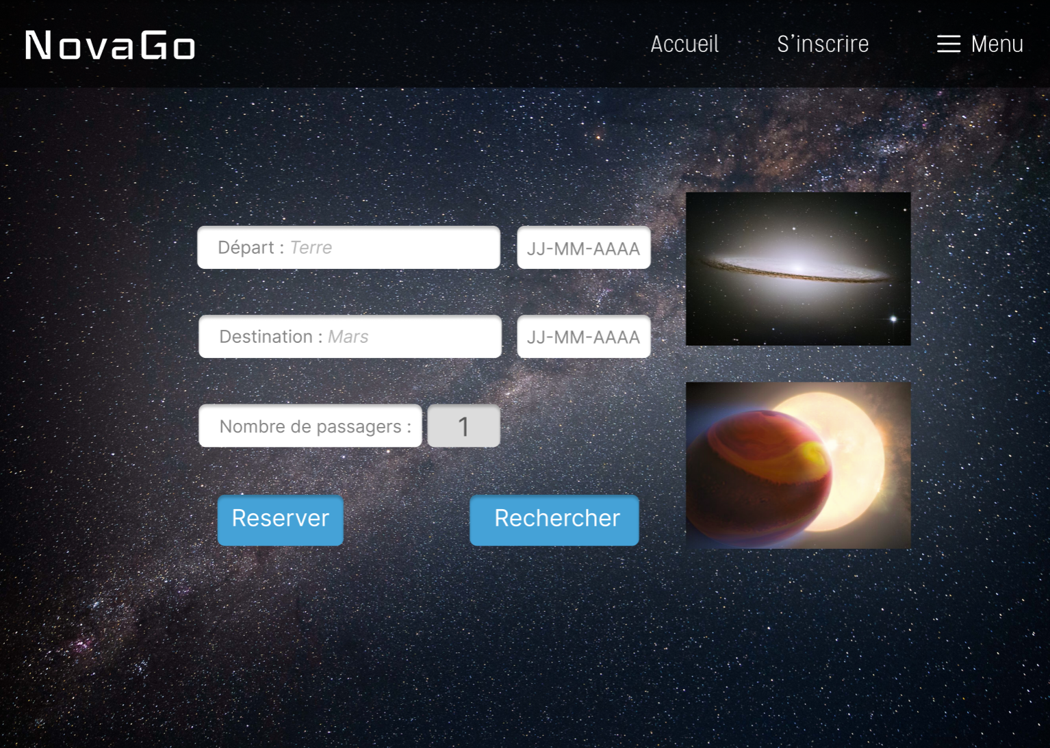

## 7.3. Page d’inscription

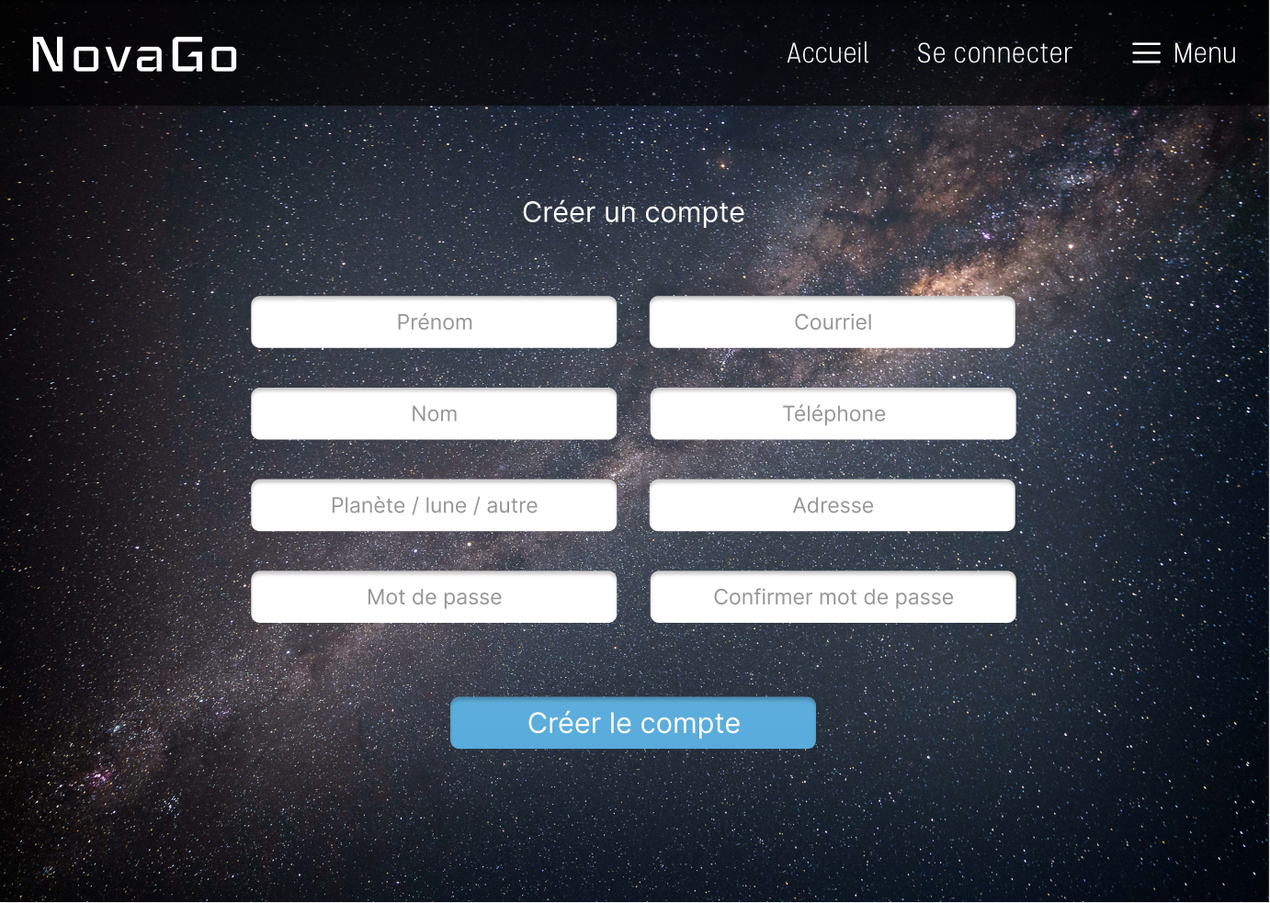

## 7.4. Page de connexion

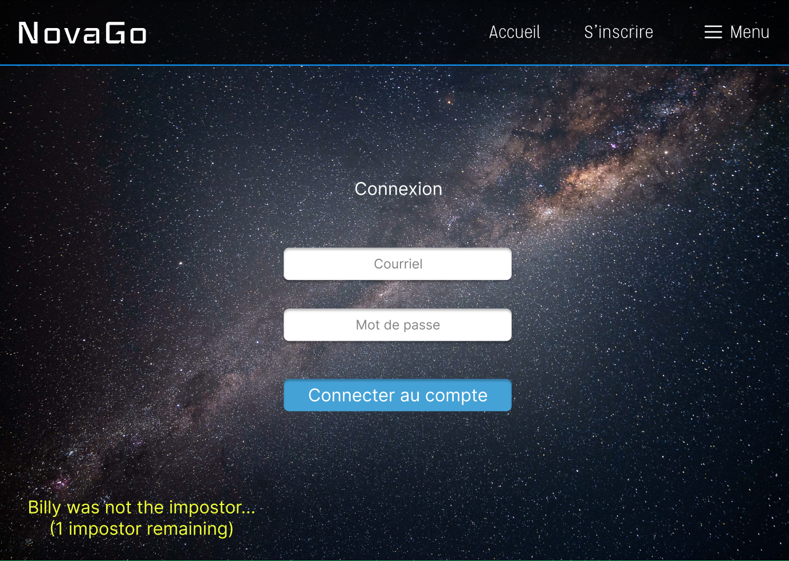

## 7.5. Page d’affichage principale des produits

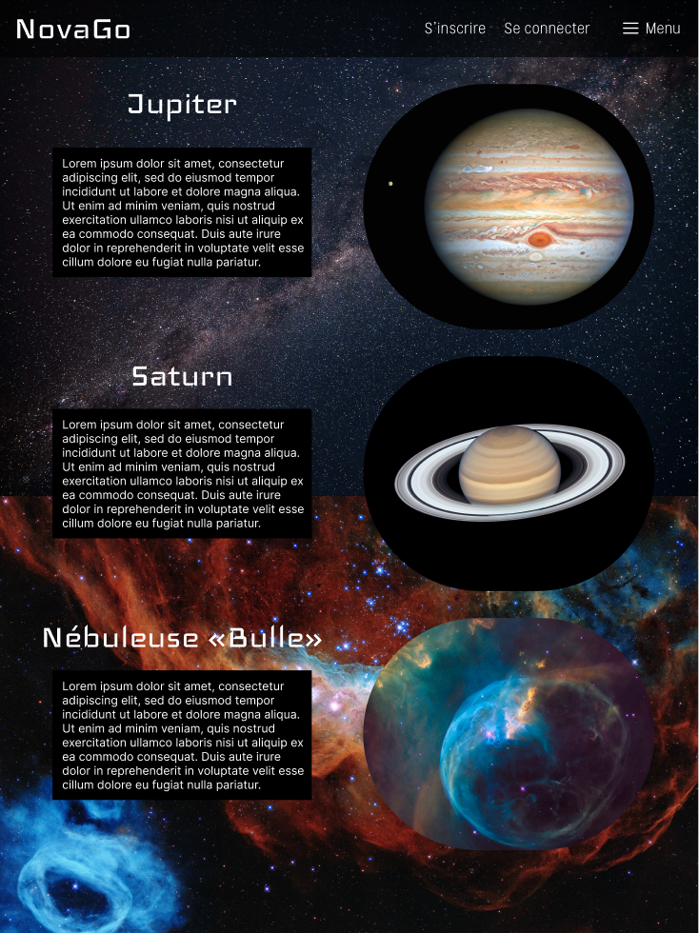

# Médiagraphie

Gouvernement du Québec. (2023, décembre 1er). *Loi sur la protection des renseignements personnels dans le secteur privé.* Récupéré sur LégisQuébec: https://www.legisquebec.gouv.qc.ca/fr/document/lc/p-39.1